Первая виртуальная выставка Made in Belarus AgroFood стартовала 16 июня
Пресс-релиз 23.06.2020
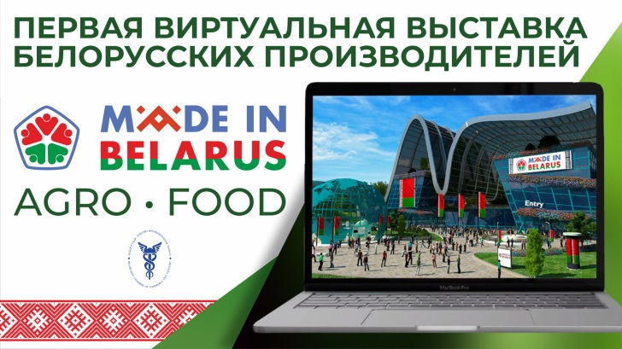
Первая виртуальная выставка белорусских производителей Made in Belarus #AgroFood стартовала 16 июня 2020 года. Свою продукцию представляют ведущие белорусские предприятия в области сельского хозяйства и продуктов питания. В рамках выставки проходит Международный аграрный онлайн-форум с участием экспертов из различных стран.
В выставке принимают участие свыше тридцати белорусских организаций и предприятий. Участники располагаются в двух павильонах: Agro и Food. На каждом виртуальном стенде расположены виртуальные образцы продукции, видеоролики, деловые предложения. Посетители стендов могут ознакомиться с персональным видео-приветствием и пообщаться с менеджером предприятия посредством текстового чата.
Посещение выставки и форума будет полезным для фермеров и предприятий из сферы сельского хозяйства и переработки сельхозпродукции, а также для бизнеса, занимающегося торговлей продуктами питания.
В павильоне Agro представлены сельскохозяйственная техника и оборудование, технологии в сфере сельского хозяйства и многое другое.
На стенде Государственного комитета по науке и технологиям Республики Беларусь можно ознакомиться с белорусскими научными разработками, которые заинтересуют фермеров и работников сельского хозяйства.
Министерство образования Республики Беларусь представляет удобрения и средства защиты растений, корма и кормовые добавки, ветеринарные препараты, технологии упрочнения и восстановления деталей сельскохозяйственных машин, сепаратор для подготовки посевного материала.

Национальная академия наук Беларуси демонстрирует такие разработки, как система электроосвещения теплиц, самоходный пресс-подборщик льна, новые сорта пшеницы, иммуноферментные наборы для определения микотоксинов в зерне, зернобобовых и масличных культурах и продуктах их переработки.
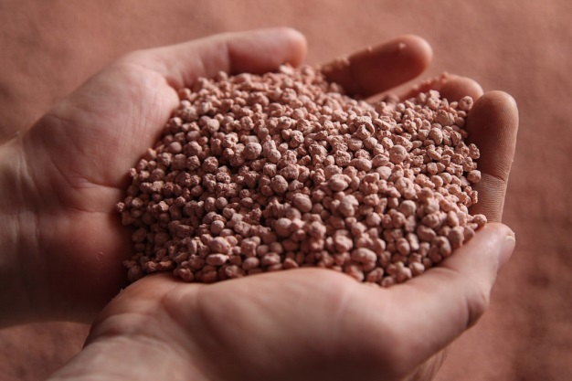
Предприятие «Экстрасервис» демонстрирует линейку инновационного технологического оборудования и комплектующих для животноводческих комплексов. Предприятие презентует на выставке запущенные в 2019 году новинки собственного производства: автопоилка групповая нержавеющая и насос молочный универсальный для перекачки молока на молочно-товарных фермах из холодильного оборудования в молоковоз.
Тракторы марки «Беларус» Минского тракторного завода известны не только в России, но и по всему миру. Новинки МТЗ представлены на виртуальном стенде предприятия.
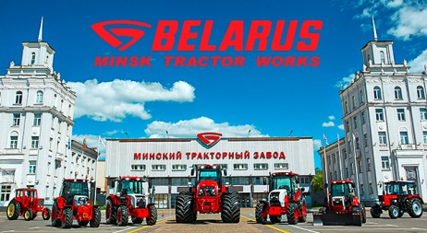
Фермерское хозяйство «Ягодка» специализируется в разведении саженцев голубики, жимолости и крупноплодной клюквы. Продукция предприятия поставляется в Грузию, Россию, Таджикистан и Узбекистан.
В рамках павильона Agro представлены также производитель шампиньонов ЛОГАЛ-БИО и производитель съедобных улиток ЧУП «Ратов».
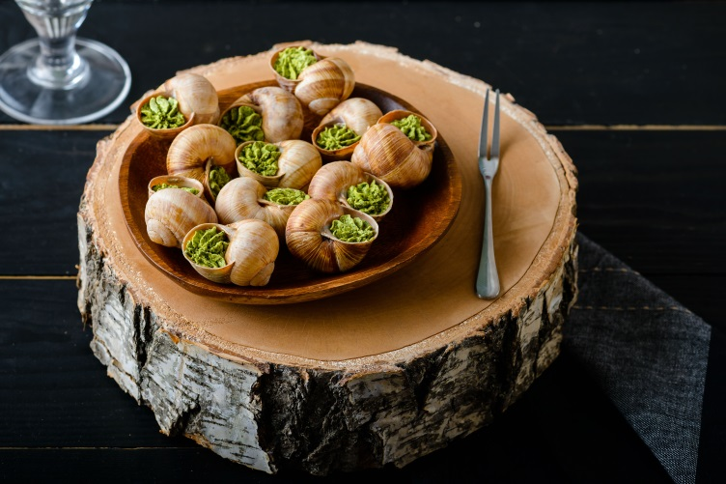
В павильоне Food можно ознакомиться с новинками белорусских производителей продуктов питания и напитки.
Минский молочный завод №1, является первопроходцем во всем: в далеком 1975 году это предприятие первым в Беларуси начало выпуск глазированных сырков – одного из «фирменных» продуктов белорусской молочной отрасли. А в наши дни Минский молочный завод №1 – единственный в Беларуси производитель сыра с голубой плесенью и сыра для жарки. На виртуальной выставке предприятие удивляет посетителей, на этот раз – инновационными продуктами, таким как творожный десерт, произведенный методом ультрафильтрации, и творожным коктейлем из творога, полученного уникальным методом сепарирования.
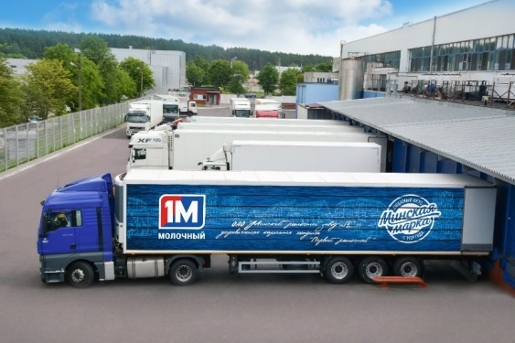
Предприятие «Молочный мир» в рамках выставки представляет свои новинки: молоко стерилизованное со сроком годности 1 год, масло сладкосливочное в крупной фасовке до 2 кг, а также новую линейку молочной продукции премиум класса «ГороденЪ», созданную из отборного молока сорта экстра. Более 50 процентов выпускаемой продукции идет на экспорт. Бренд «Молочный мир» представлен в 35 странах мира: Японии, Азербайджане, Сирии, ОАЭ, Саудовской Аравии, Казахстане, Грузии, России, Турции, Китае, Вьетнаме, Узбекистане, Сингапуре и других.
Слуцкий сыродельный комбинат представляет 3 новинки: бренд премиальной молочной продукции «Ясь Белоус», линейка безлактозных продуктов ТМ «Можно», жидкие и сухие смеси для изготовления мягкого мороженого для сегмента «Хорека».
Гродненский мясокомбинат работает уже более 100 лет и является одним из крупнейших в Беларуси мясоперерабатывающих предприятий полного цикла. Ежемесячно на предприятии производится 1200 тонн говядины и 1800 тонн свинины, реализуется 3000 тонн колбасных изделий и копченостей, более 500 тонн полуфабрикатов. Предприятие экспортирует мясо говядины на кости, говядину блочную, отруба говяжьи, субпродукты, жиры, колбасные изделия и копчености, полуфабрикаты из свинины и говядины. В 2019 году Гродненский мясокомбинат получил сертификат «Халяль» на производство говядины в полутушах, четвертинах охлажденной и замороженной. На выставке предприятие представляет новинки продукции, в том числе – колбасу говяжью с черносливом и хамон.
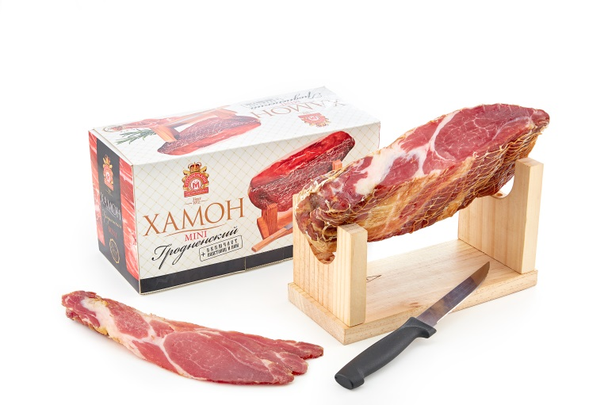
В числе фирменных продуктов Слонимского мясокомбината – ассортимент паштетов со вкусами национальных кухонь разных стран мира. Предприятие получило сертификат «Халяль» еще в 2016 году. Среди демонстрируемых на выставке новинок предприятия стоит особо отметить технологию упаковки бескостного мяса. После вакуумирования пакет с продуктом подвергается термоусадке по технологии CRYOVAC. В результате продукт занимает меньше места, имеет лучший товарный вид и защищается от несанкционированного вскрытия.
Мощности Волковысского мясокомбината достигают 28 тысяч тонн мяса и пищевых субпродуктов, более 15 тысяч тонн колбасных изделий и более 6 тысяч тонн полуфабрикатов в год. На экспорт поставляется мясо и субпродукты, колбасные изделия и полуфабрикаты, жиры топленые и эндокринно-ферментное сырье. В 2019 году Волковысский мясокомбинат получил сертификат «Халяль» на производство говядины в полутушах и четвертинах охлажденных и замороженных, субпродуктов из говядины охлажденных и замороженных. На выставке предприятие представляет новинки продукции, произведенные строго по ГОСТ: колбаса вареная «Докторская» и сосиски «Любительские».
Один из самых известных кондитерских брендов Беларуси, предприятие «Коммунарка», демонстрирует на выставке шоколадные изделия, изготовленные инновационным методом отливки «холодный штамп». Соответствующая новая технологическая линия по производству шоколада и шоколадных конфет была внедрена на предприятии в 2019 году - в честь 90-летнего юбилея «Коммунарки». Среди преимуществ новой линейки – натуральность ингредиентов, входящих в состав начинки конфет (смородиновое, клюквенное и абрикосовое пюре с кусочками ягод и фруктов). Кстати, Кондитерская фабрика «Коммунарка» стала первым предприятием в Беларуси, наладившим производство шоколада с двухслойными начинками. Среди демонстрируемых на выставке новинок – молочный шоколад с начинкой из молока и клубники с йогуртом по брендом «Детские истории».
Еще один кондитерский флагман Беларуси, фабрика «Спартак», демонстрирует на выставке ряд новинок, включая наборы шоколадных конфет, белый шоколад с добавками и диабетический.
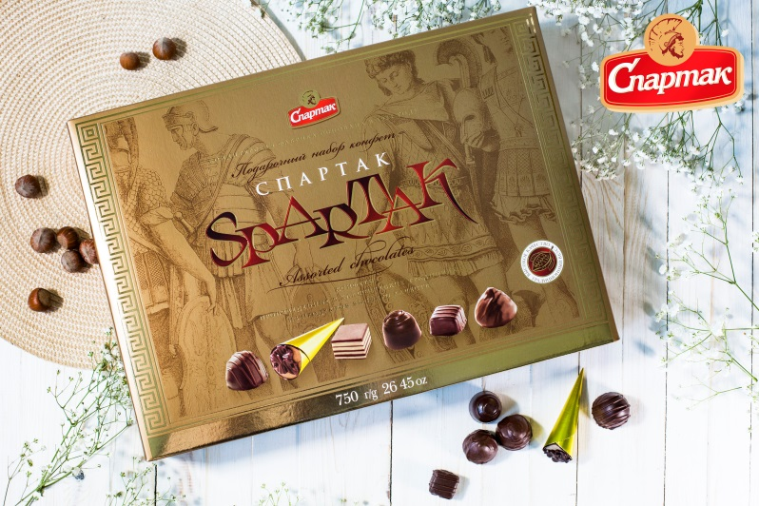
Белорусские научные организации на стенде Государственного комитета по науке и технологиям Республики Беларусь демонстрируют ряд новых разработок в сфере пищевой промышленности, таких как технология производства устойчивых к окислению биологически активных добавок к пище (БАД) на основе льняного масла, технология получения гипоаллергенного детского печенья, съедобные упаковочные пленки, витаминно-минеральные премиксы для продуктов питания функционального назначения, фитосоли для коррекции повышенного порога вкусовой чувствительности к поваренной соли, новые технологии получения овощных соков, технология производства растительных масел со сбалансированным составом полиненасыщенных жирных кислот, инновационные макаронные изделия и сухой молочный продукт.
В рамках павильона Agro также представлено предприятие «Автодар», занимающиеся производством и поставкой упаковки для продуктов питания.
В рамках выставки проходит Международный аграрный онлайн-форум, где выступают эксперты и представители бизнеса, отраслевых союзов и ассоциаций, государственных органов Азербайджана, Армении, Беларуси, Кыргызстана, России, Таджикистана, Узбекистана и Украины. На форуме можно обсудить влияние пандемии в разных странах на агропромышленный комплекс и сферу внешней торговли сельскохозяйственной продукцией, сравнить ситуацию и поделиться с коллегами полезным опытом работы в новых условиях, а также спрогнозировать тренды будущего в данной сфере. Аудитория – профессионалы сельскохозяйственной отрасли из десяти стран мира.
Церемония открытия выставки белорусских производителей Made in Belarus #AgroFood начала работу 16 июня в 10.00 (минское время*). В церемонии приняли участие Председатель Белорусской торгово-промышленной палаты Владимир Улахович и руководители торгово-промышленных палат других стран.
Международный аграрный онлайн форум начал свою работу 16 июня в 10.30. С программой мероприятий можно ознакомиться по ссылке: https://www.belinterexpo.by/kongress-events/online-forum/
Выставка и форум проводятся под эгидой Белорусской торгово-промышленной палаты, при поддержке отраслевых министерств и ведомств, торгово-промышленных палат и бизнес-ассоциаций ряда стран.
Генеральным партнером выставки Made in Belarus #AgroFood и Международного аграрного онлайн-форума является Минский молочный завод №1 – управляющая компания холдинга «Первый молочный». Партнеры: Белагропромбанк и СООО «Гейм Стрим» – Минский центр разработки World of Tanks.
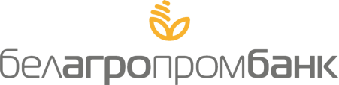
Посещение выставки – бесплатное (с обязательной регистрацией). Регистрация доступна по адресу: https://www.belinterexpo.by/exhibition/virtual/, а сама интерактивная платформа начала работу 16 июня по адресу: https://mib.by/. Возможность пообщаться с предприятиями-участниками выставки посредством текстового чата будет у посетителей с 16 по 18 июня, а затем платформа будет открыта для посещения в режиме демонстрации до 19 июля 2020 года.
Подробная информация о виртуальной выставке Made in Belarus #AgroFood и Международной аграрном онлайн-форуме – на сайте организатора, выставочного предприятия «Белинтерэкспо» Белорусской торгово-промышленной палаты: www.belinterexpo.by.

